|  |
| --- |
|  |
| Ejercicios JavaScript |
|  |

|  |
| --- |
| Juan Carlos Navidad García |

**Crea una página web que pida al usuario su nombre y su (primer) apellido y escriba "Hola Sr. " seguido de su apellido, una coma y su nombre (por ejemplo, "Hola, Sr. Cabanes, Nacho")**

HTML:

<!DOCTYPE html>

<html>

<head>

    <title>Ejercicio 1</title>

    <meta charset="utf-8" />

</head>

<body>

    <script type="text/javascript" src="ejc1.js"></script>

</body>

</html>

JS:

var nom = prompt ("Escriba su nombre");

var ape = prompt ("Escriba su primer apellido")

document.write("Hola Sr. ",ape,",",nom,"");

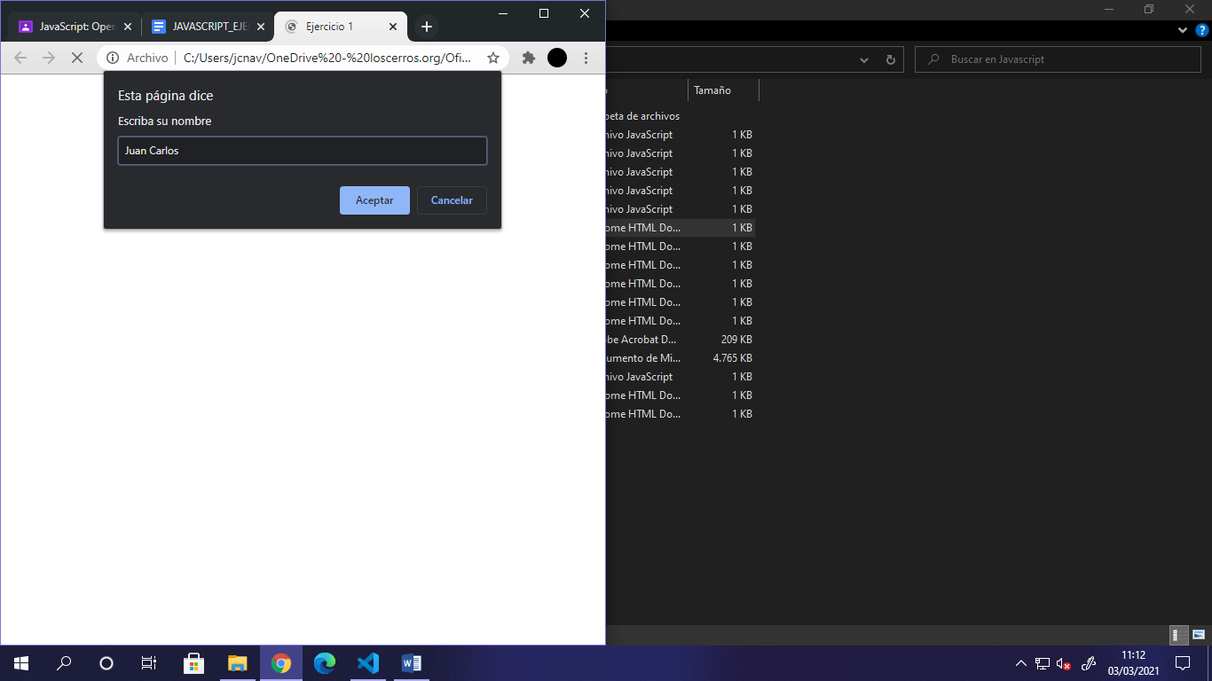

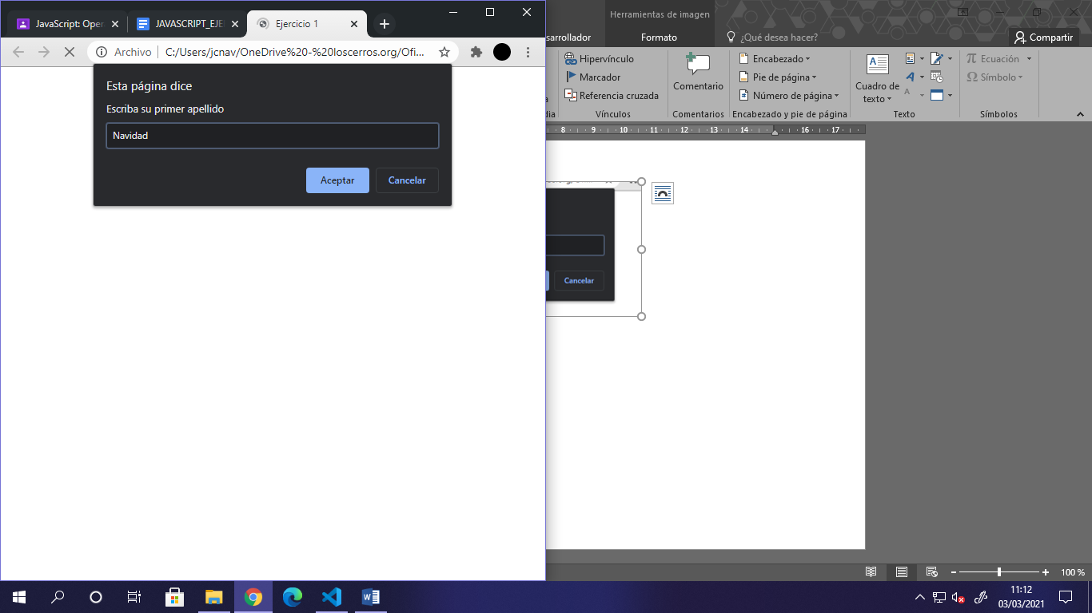

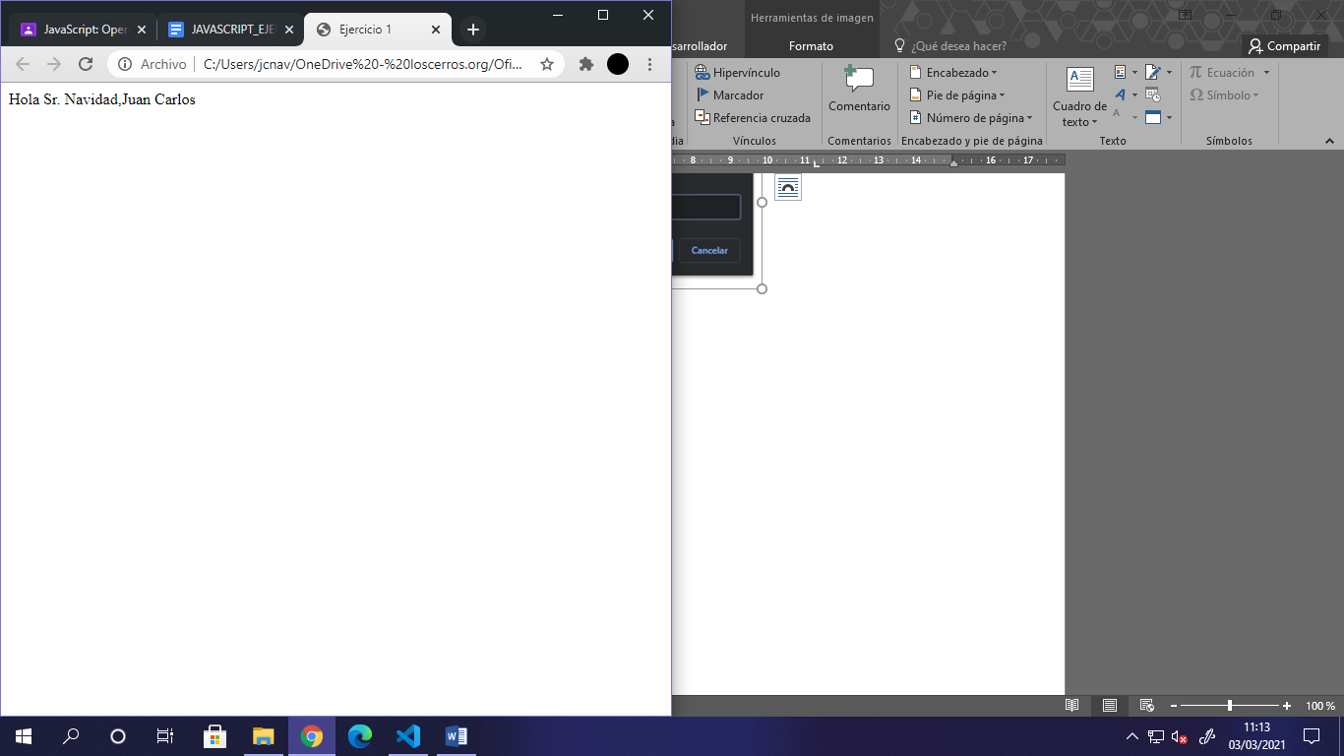

**Crea una página web que pida al usuario dos números y escriba su multiplicación**

HTML:

<!DOCTYPE html>

<html>

<head>

    <title>Ejercicio 2</title>

    <meta charset="utf-8" />

</head>

<body>

    <script type="text/javascript" src="ejc2.js"></script>

</body>

</html>

JS:

var n1 = prompt ("Escriba un número");

var n2 = prompt ("Escriba un segundo número");

var mul = n1*n2;

document.write("La multiplicación entre ",n1," x ",n2," es:");

document.write(mul)

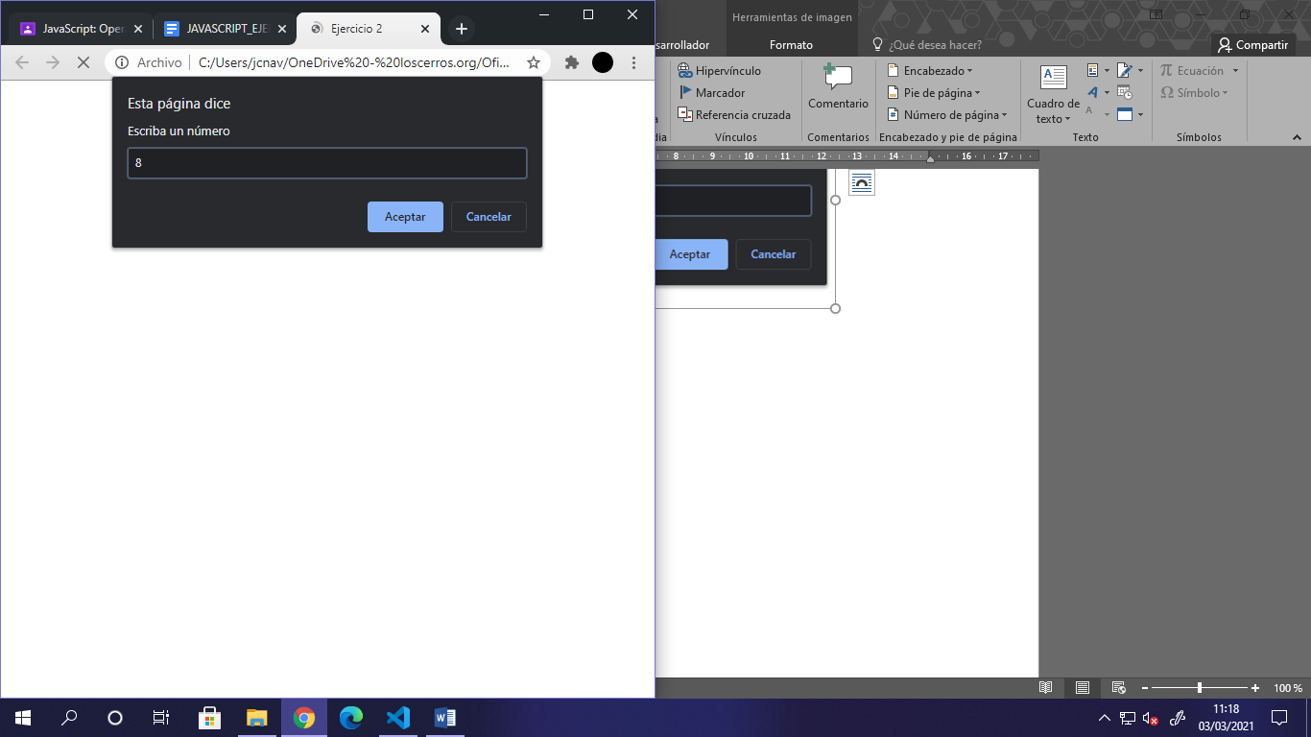

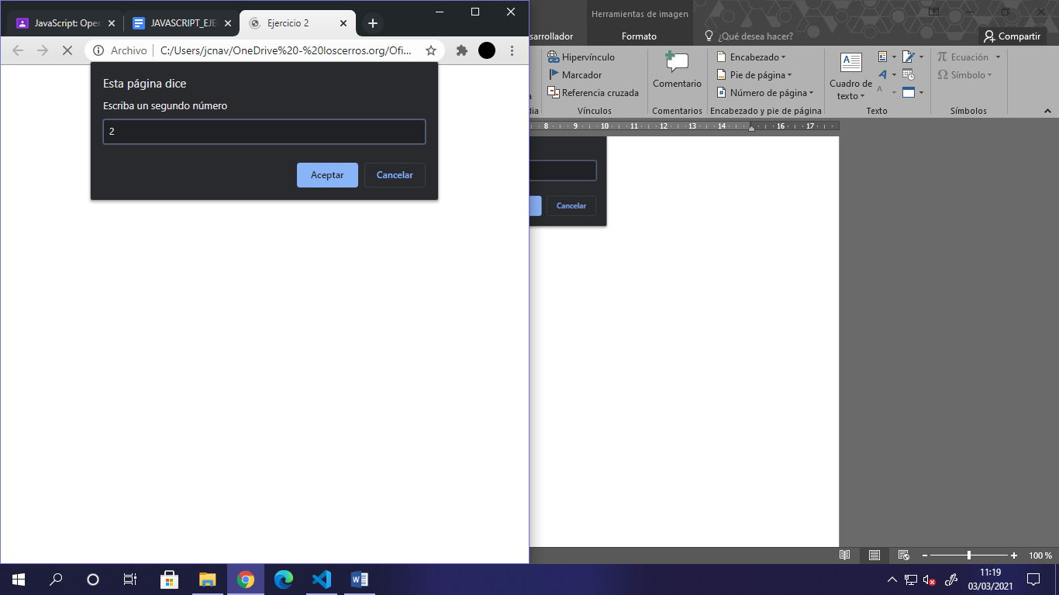

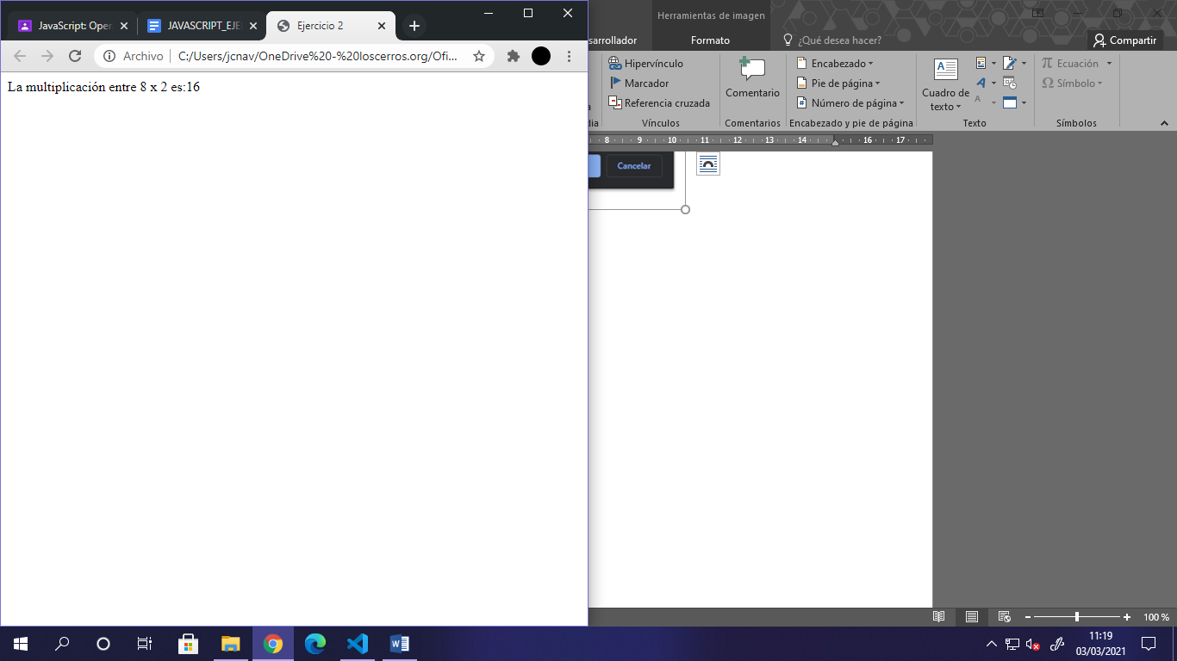

**Crea una página web que pida al usuario dos números y escriba su diferencia**

HTML:

<!DOCTYPE html>

<html>

<head>

    <title>Ejercicio 3</title>

    <meta charset="utf-8" />

</head>

<body>

    <script type="text/javascript" src="ejc3.js"></script>

</body>

</html>

JS:

var n1 = prompt ("Escriba un número");

var n2 = prompt ("Escriba un segundo número");

var res = n1-n2;

document.write("La diferencia de ",n1," - ",n2," es: ");

document.write(res)

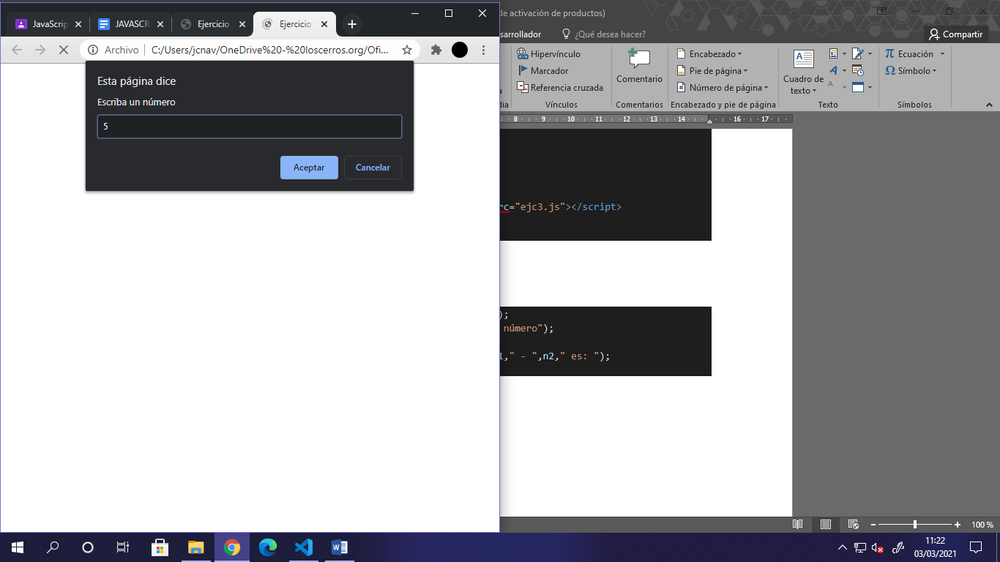

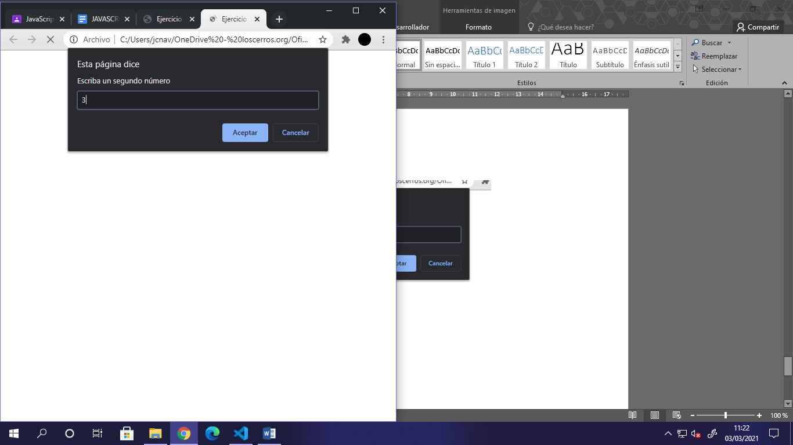

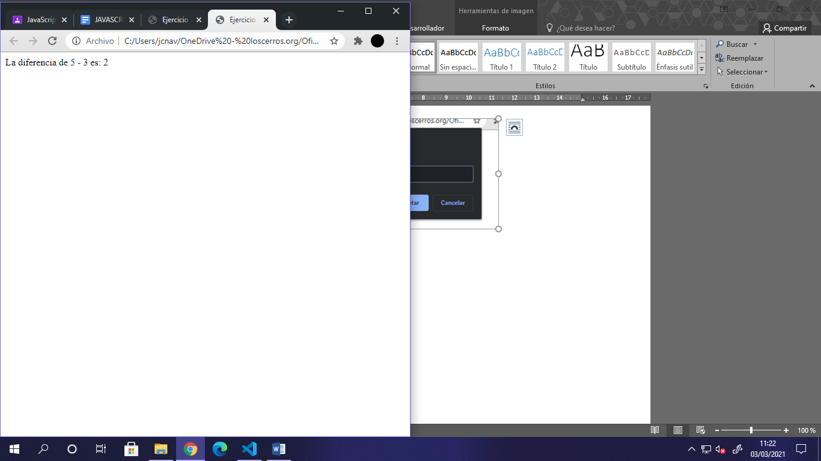

**Crea una página web que pida al usuario dos números y escriba su división**

HTML:

<!DOCTYPE html>

<html>

<head>

    <title>Ejercicio 4</title>

    <meta charset="utf-8" />

</head>

<body>

    <script type="text/javascript" src="ejc8.js"></script>

</body>

</html>

JS:

var n1 = prompt ("Escriba un número");

var n2 = prompt ("Escriba un segundo número");

var div = n1/n2;

document.write("La división entre ",n1,"/",n2," es: ");

document.write(div)

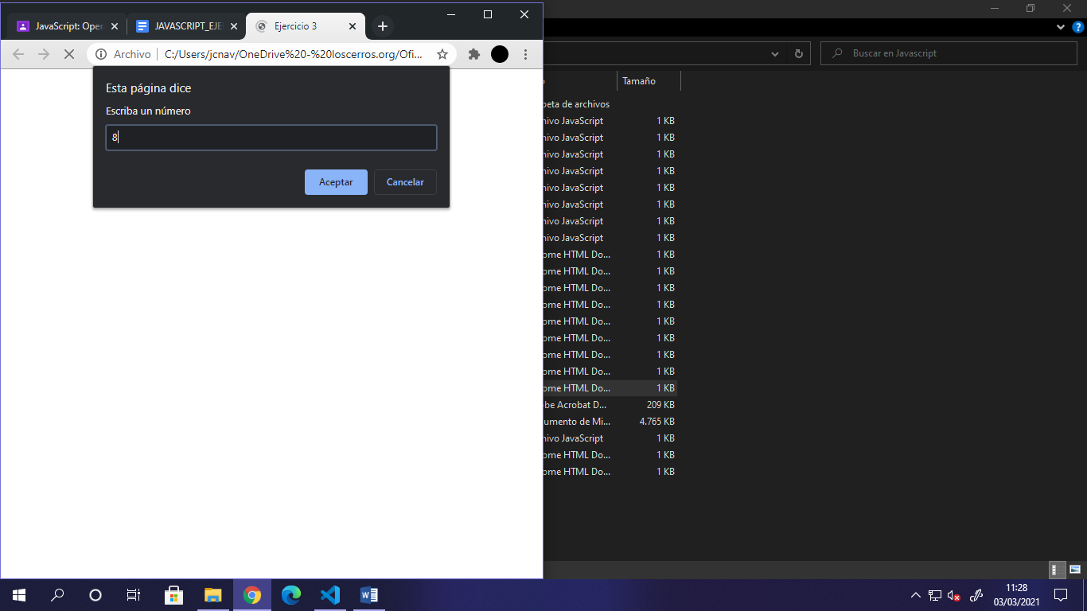

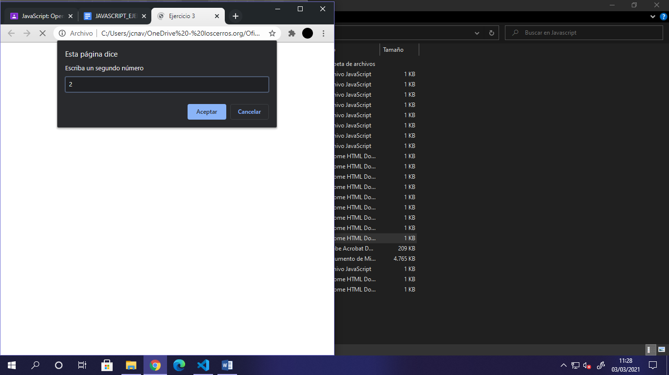

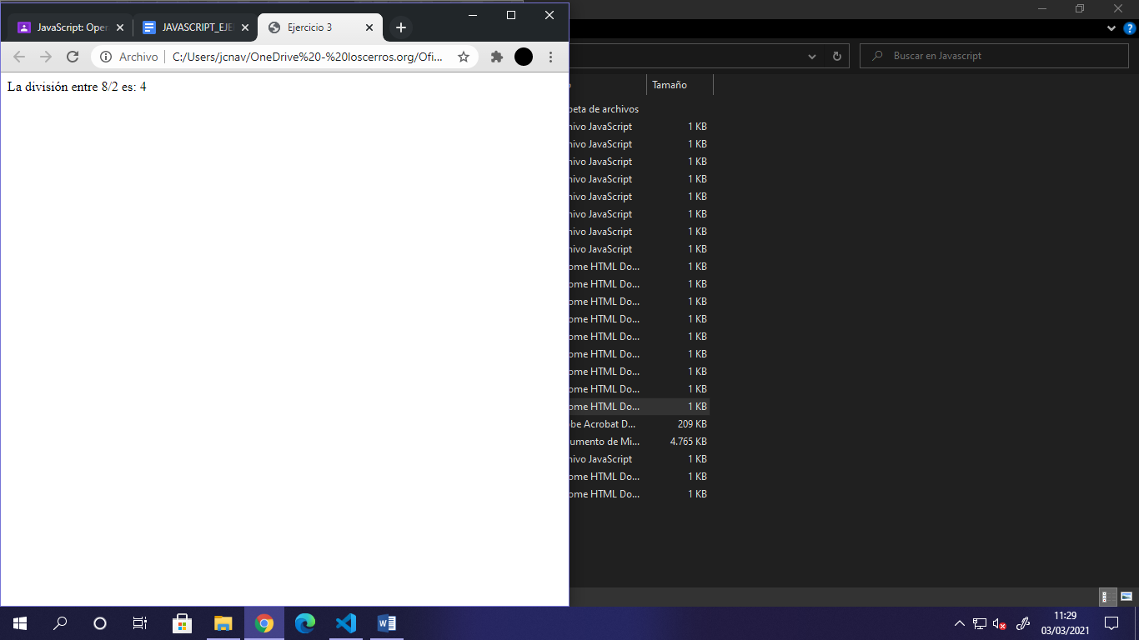

**Crea una página web que pida al usuario dos números a y b, y escriba el resultado de a2-b2**

HTML:

<!DOCTYPE html>

<html>

<head>

    <title>Ejercicio 5</title>

    <meta charset="utf-8" />

</head>

<body>

    <script type="text/javascript" src="ejc10.js"></script>

</body>

</html>

JS:

var n1 = prompt ("Escriba un número");

var n2 = prompt ("Escriba un segundo número");

var pot = n1^2-n2^2;

document.write("La resta entre los cuadrados de ",n1," y ",n2," es: ");

document.write(pot)

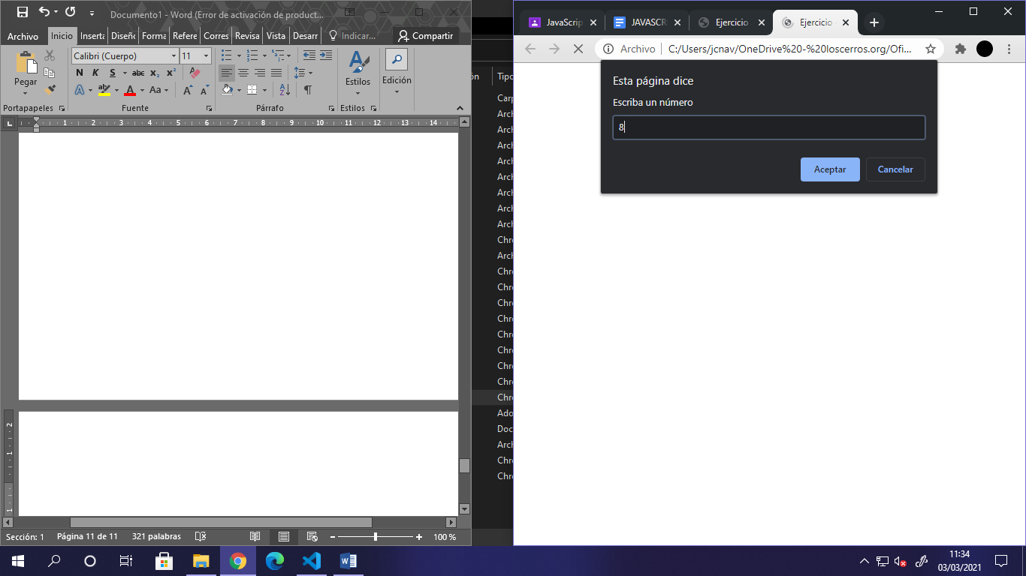

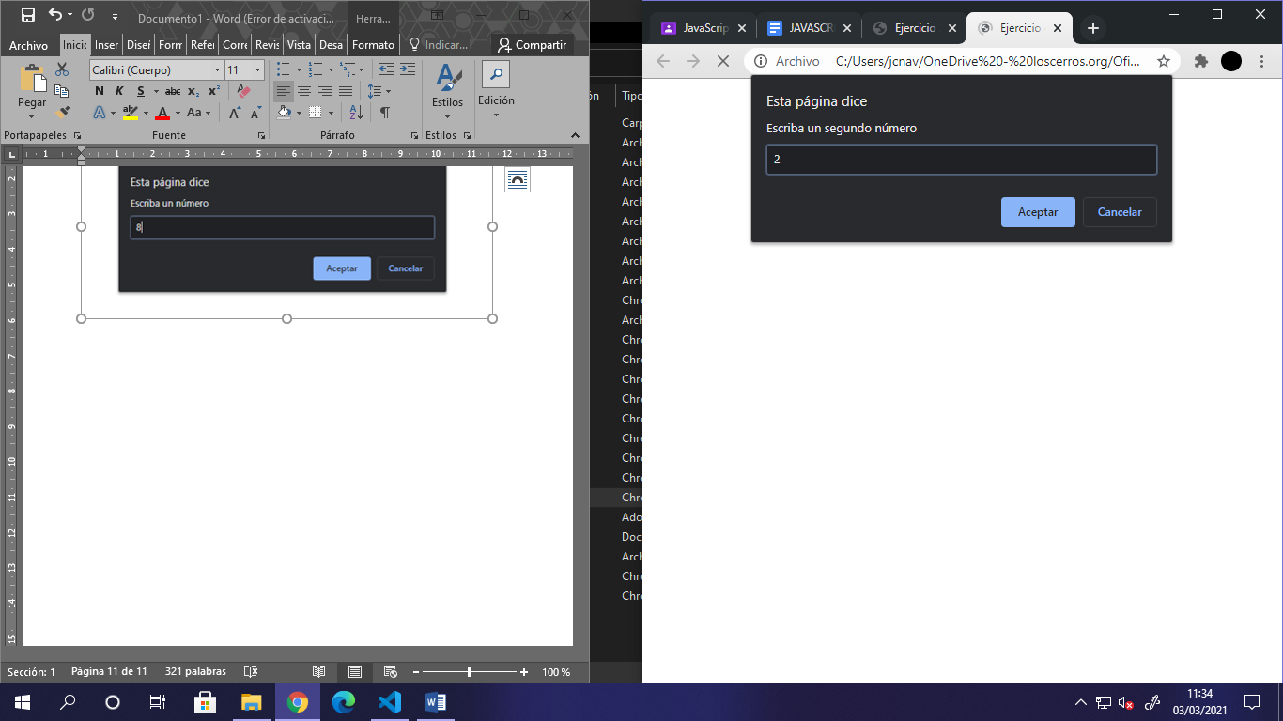

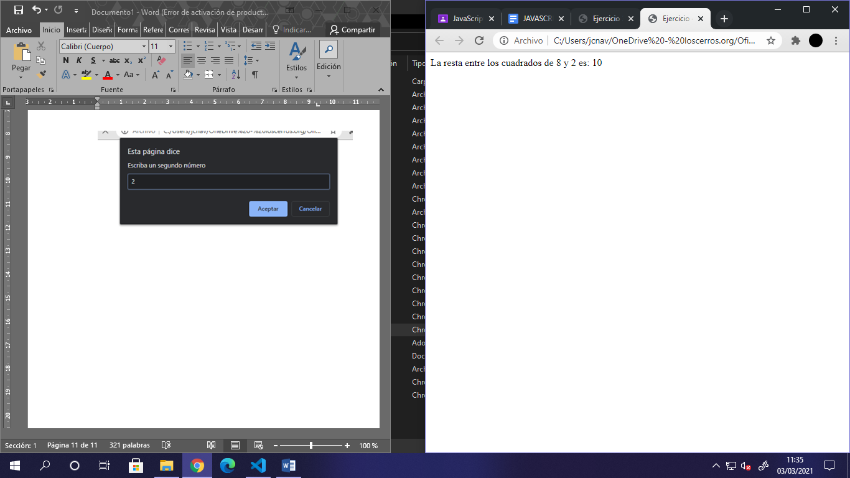

**Crea una página web que pida al usuario el ancho y el alto de un rectángulo y escriba cuanto es su perímetro (la suma de todos los lados) y su superficie (base por altura)**

HTML:

<!DOCTYPE html>

<html>

<head>

    <title>Ejercicio 6</title>

    <meta charset="utf-8" />

</head>

<body>

    <script type="text/javascript" src="ejc11.js"></script>

</body>

</html>

JS:

var n1 = prompt ("Escriba el ancho del rectángulo");

var n2 = prompt ("Escriba el alto del rectángulo");

var per = (n1*2)+(n2*2);

var are = n1*n2

document.write("El perímetro del rectángulo es: ",per,"; El área del rectángulo es: ",are,"");

